VÍRA UCHOVANÁ V KAMENI, DŘEVĚ A PERGAMENU- uč. str. 39-37 + použij prezentaci **(prezentace je nahraná na Teamsech v souborech i na třídních stránkách v pracovních listech)**

1.Kterou **víru** mělo nové umění posilovat? Proč musely být křesťanské kostely větší než pohanské svatyně?

2.Z čeho byl odvozen název **románské umění.** Ze kterého století pocházejí nejstarší stavby románského slohu?

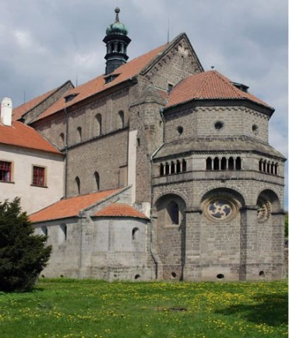3.Z kterého **materiálu** se stavěly významné budovy a proč? (3)

4.Které světské stavby si v té době stavěla např. šlechta a měšťané?

5.Co je to **bazilika**?

6. Co je to **rotunda**?

7. Podle čeho poznáš románskou stavební památku? (zdi? okna? oblouk?)

8.uč. str. 36 – na fotografiích jsou 2 možnosti **řešení stropu** – klenby. Jaké?

9.Jaký význam pro tehdejšího člověka měla **výzdoba v kostelích**? (např. malby a sochy)

10.Co je to **portál**? Čím býval zdoben? (3) (podívej se i na prezentaci)

11. Co je to reliéf?

12.Jak se říká **nástěnné malbě**? Co bylo většinou námětem těchto maleb? Např.?

13. Co je to mozaika?

14. Co je to **atribut**? Uveď atribut sv. Ludmily, sv. Petra a sv. Martina.

15.Co zachycovaly legendy? O čem pojednávají kroniky?

16. Co znamená, že rukopis knihy je **iluminovaný**?

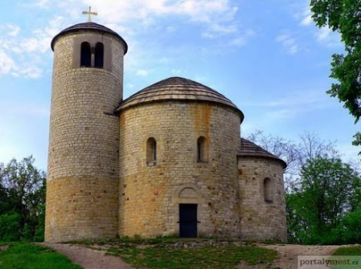17. Na který materiál se tehdy psaly vzácné knihy? Z čeho se tento materiál vyráběl?

18. Proč byly tehdy knihy **velmi drahé**? Uveď alespoň 3 důvody. (použij prezentaci)

19.Na fotografiích vysvětli **znaky románského slohu**.

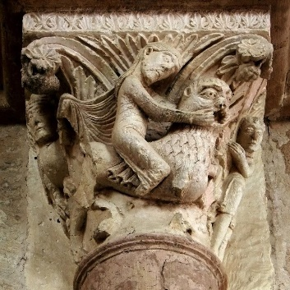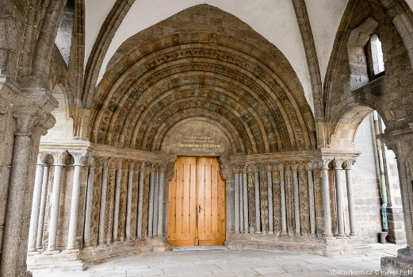

VELKÁ MORAVA- uč. str. 42–43

1.LIŠTA str. 48 – kdo ukončil panství Avarů ve střední Evropě?

2. uč. str. 42 - Jak Moravané **využili oslabení a zánik Avarské říše**?

3.**MAPA str. 48 (dolní mapa**)

a) najdi si hranice **moravského knížectví**. Jmenuj řeky, které tímto územím protékají. Jmenuj významná místa.

b) najdi si hranice **nitranského knížectví**. Jmenuj řeky, které tímto územím protékají. Jmenuj významná místa.

4.uč. str. 42 – jak se jmenoval první velkomoravský kníže? LIŠTA str. 48 – co se stalo v roce **833**?

5. Které n**áboženství** pronikalo na Velkou Moravu? Odkud? Jaké stavby v souvislosti s pronikáním tohoto náboženství vznikaly?

7. Přemýšlej, proč asi franský panovník dopomohl Rostislavovi k vládě? Splnil se jeho plán?

8.**Kam** se Rostislav obrátil se žádostí o vyslání kněží na Velkou Moravu?

9. Jak se nazývali **kněží vyslaní na Velkou Moravu**? LIŠTA str. 48 – ***kdy*** přišli na Velkou Moravu?

10. MAPA str. 17 (dolní) – Odkud tito kněží pocházeli? Najdi si toto město na mapě. Dnešní stát?

11. uč. str. 42 – ve kterém **jazyce** kázali dříve na Moravě franští kněží? Jaký **jazyk** začali používat Konstantin a Metoděj?

12. Uvažuj, proč začali používat tento jazyk.

13. Proč proti tomu franští kněží protestovali? U koho si stěžovali?

14. U koho našli bratři Konstantin a Metoděj zastání v tomto sporu? Do jaké **funkce jmenoval Metoděje?**

POSLECHNI SI: (POVINNÉ- 3 minuty) - jak byli uvítáni? Jak obhajoval používání nové jazyka při bohoslužbách?

<https://edu.ceskatelevize.cz/video/387-disputace-konstantina-a-metodeje-u-papeze-hadriana-ii>

15. Co učili Konstantin a Metoděj své žáky?

16. Kdo to byl Cyril?

17. Co to byla **hlaholice**? LIŠTA str. 43 – co se z ní pak vyvinulo? (prohlédni si ukázku na str. 48)

POSLECHNI SI: (POVINNÉ 2 minuty) <https://edu.ceskatelevize.cz/video/384-konstantin-a-metodej-mise-na-moravu>

18. Ze kterých dvou slov se skládá slovo **věrozvěst.** Co asi znamená?

19**. Kdy slavíme každoročně svátek, kterým si připomínáme příchod Konstantina a Metoděje na Velkou Moravu**?